Modelo Descritivo

Definição do Projeto

Objetivo do Projeto
O projeto consiste em um aplicativo que oferece ao usuário final um guia de atividades de negócios, culturais ou de lazer na cidade de São Paulo. Para as empresas, uma nova forma de divulgação e feedback sobre os seus serviços prestados.

Equipe

David Ferreira Quadras

Rua: Novohorizonte, nº. 203.
Jardim Panorama – Jacareí/SP
CEP 12323-140
E-mail: dfquadras@gmail.com
Tel.: (12) 3951-7210
Cel.: (12) 9750-7275

Cursos

- Microsoft-Office - Manutenção de computadores
- Web Design - Redes
- Telecomunicação - AUTOCAD
- ITIL

Experiência profissional:

Suporte Gerencial (SAP) - Geração de consultas, relatórios analíticos e manipulação de Querys.
Analise e Desenvolvimento (Datasul) – Banco de Dados Progress.
Analise e Desenvolvimento (Microsiga - Protheus) – Linguagem ADVPL.
Suporte e Analise (OS400 - XPPS) – SQL.

Rodrigo Alexandre Mafra

Av. Ulisses Borges de Siqueira, nº. 1034.
Jardim Universo – Mogi das Cruzes/SP
CEP 08740-580
E-mail: rodrigo.a.mafra@gmail.com
Tel.: (11) 4722-4009
Cel.: (11) 7327-8325

Cursos

- Manutenção e configuração de computadores e redes Microsoft.
- Windows e pacote Office 95
- Inglês avançado

Experiência profissional:

Desenvolvimento usando Delphi (object pascal), SQL, Perl, Shell script, Java, configuração de computadores com sistema operacional GNU/Linux e Windows.

Thiago Antonio Ramalho
Rua Alcântara nº. 657
Cidade Kemel - Poá/SP
CEP 08554-200
E-mail: thiagofacul@gmail.com
Tel.: (11) 4636-1374
Cel.: (11) 8021-3135

Cursos

- Manutenção e configuração de computadores.
- Windows 9x
- Inglês básico

Experiência profissional:

Desenvolvimento web utilizando MYSQL, PHP, CSS, HTML, padrões W3C.
Desenvolvimento Desktop Java.

Orientadores
Professores Eduardo Lobo, Paulo José, Bruno Hideo e Leandro Luque.

Colaboradores
Gleidson Santos, José Ricardo, Leila Martins, Michel Santos e Alessandro Brito

Domínio do Negócio

Glossário e Abreviações

Atividade: Representa um evento ou serviço oferecido pela empresa interessada em disponibilizar seu conteúdo para consulta.

Evento: Um tipo de atividade que representa um show, feira, palestra, workshop e possui um período definido de duração.

Serviço: Segmento de atividade que não possui um tempo de duração curto e variável, bebidas em um bar, self-service em um restaurante, pernoite em uma pousada, são exemplos de serviços.

O Mochileiro: Solução descrita e proposta neste documento.

Viajante: Pessoa interessada em utilizar as funções disponibilizadas pelo sistema para encontrar atividades de seu interesse (podendo ser qualquer pessoa que reside em qualquer localização).

Empresa: Organização que fornece algum tipo de produto ou serviço, com fins lucrativos ou não, que têm por objetivo utilizar o sistema para divulgar a atividade exercida/oferecida aos viajantes.

Motivação

O estado de São Paulo concentra hoje uma grande fatia do PIB do setor de turismo no Brasil, especificamente a capital do estado, a cidade de São Paulo, reúne hoje os maiores eventos nas categorias de esportes, lazer e negócios realizados no país.

Podemos destacar o SP Fashion Week, a Fórmula1, shows de vários artistas como: Madonna e Iron Maiden, além de feiras temáticas como a Beauty Fair, a maior feira do setor de cosméticos da América Latina e a Campus Party, um grande encontro de entusiastas e profissionais de TI, além de oferecer uma infinidade de serviços aos visitantes como bares, restaurantes e hotéis.

Segundo a secretaria de lazer e turismo do estado de SP, somente no setor de negócios são realizados cerca de 45 mil eventos por ano.

Todos esses atrativos geram um volume de aproximadamente 11 milhões de turistas na capital, movimentando uma receita estimada de aproximadamente 6,2 bilhões de reais.

Hoje a busca por roteiros na cidade de São Paulo é pulverizada, sendo difícil para o usuário reunir todas as informações relevantes para a sua viagem, seja a trabalho, lazer ou educacional, em um mesmo canal de informações.

Com base nestas informações, foi criado O Mochileiro, que visa atender as empresas que disponibilizam suas atividades e os interessados em reunir informações sobre atividades de seu interesse.

Atividades do Negócio

Os eventos e serviços (atividades) são divididos em categorias sendo elas:

- Hospedagem: Hotéis, pousadas, pensões ou qualquer serviço relacionado à estadia fornecido pela empresa. (serviço)

- Cultura e Lazer: Peças de teatro, show musicais, oficinas e festas. (evento)

- Gastronomia: Restaurantes, bares e lanchonetes. (serviço)

- Negócios: Feiras e eventos, workshops e palestras. (evento)

Os usuários terão a disposição um sistema de busca, onde será possível encontrar as atividades desejadas através do nome, endereço, período ou categoria e poderão adicionar as atividades encontradas em uma lista de favoritos, onde será possível gerar uma estimativa de gastos, rota origem/destino entre as atividades selecionadas, classificação positiva ou negativa, além da inclusão de um comentário sobre a atividade.
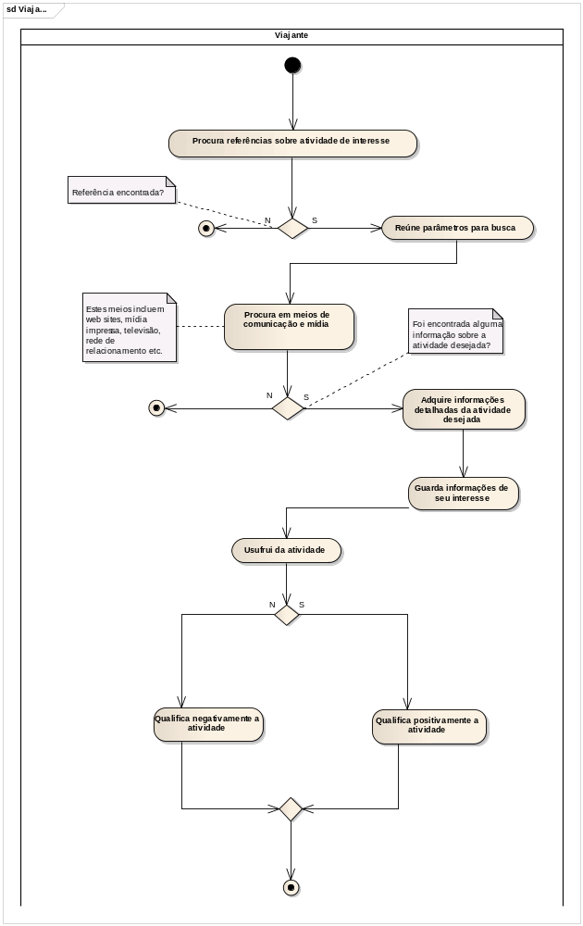

As Empresas terão à sua disposição um sistema de cadastro de atividades onde será possível definir o período de funcionamento das atividades.
Também estarão disponíveis relatórios sobre a classificação e adição de suas atividades pelos viajantes em suas respectivas listas de favoritos.

Um sistema de parcerias possibilitará a integração entre as atividades das empresas, sendo possível a visualização do parceiro na busca realizada pelos viajantes.

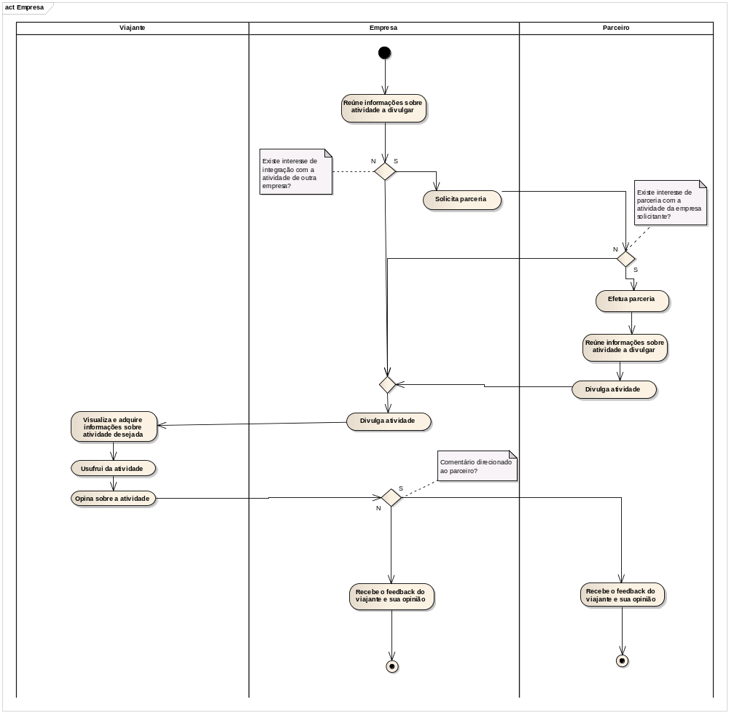

Requisitos

Funcionais

Prioridades dos Requisitos

Para estabelecer a prioridade dos requisitos foram adotadas as seguintes denominações:

Primordial: é o requisito sem o qual o sistema não entra em funcionamento e não cumpre suas funções básicas.

Importante: é o requisito que, sem ele o sistema entra em funcionamento, porém, não cumprindo muitas de suas funções.

Desejável: é o requisito que não compromete as funcionalidades básicas do sistema, isto é, o sistema pode funcionar de forma satisfatória sem ele. Poderá ser implementado em versões posteriores.

[RF01] – Manter Viajante

Prioridade: Primordial

Descrição: Possibilitará a inserção e alteração dos dados do perfil do viajante que se interessa em utilizar os serviços do sistema.

Os dados necessários para manipulação são:

- Nome | Obrigatório
- CPF | Obrigatório e único – tamanho de 11 caracteres numéricos
- Endereço | Obrigatório (CEP numérico com 6 caracteres)
- Telefone | Obrigatório
- Login | Obrigatório e único
- Senha | Obrigatório e único – mínimo 6 caracteres
- E-mail | Obrigatório

[RF02] – Manter Favoritos

Prioridade: Primordial

Descrição: O viajante deverá possuir o controle das atividades que o mesmo adiciona em sua lista de favoritos, para assim, acessar funcionalidades especificas e personalizadas do sistema, gerando rota origem-destino de suas atividades, relatório de estimativa de gastos e comentando a atividade desejada. Esta lista será acessada através de uma opção no painel do viajante.

[RF03] – Manter Empresa
Prioridade: Primordial

Descrição: Possibilitará a inserção e alteração dos dados da empresa que se interessa em disponibilizar suas atividades no sistema.

Os dados necessários para manipulação são:

- Razão social | Obrigatório e único
- CNPJ | Obrigatório e único – tamanho de 14 caracteres numéricos
- Endereço | Obrigatório (CEP numérico com 6 caracteres)
- Telefone | Obrigatório
- Login | Obrigatório e único
- Senha | Obrigatório, único – mínimo 6 caracteres
- E-mail | Obrigatório
- Home Page | Opcional

[RF04] – Manter Serviços

Prioridade: Primordial

Descrição: A empresa poderá inserir, alterar e excluir informações sobre o serviço que a mesma desejará disponibilizar.

Os dados necessários para manipulação são:

- Descrição do serviço | Obrigatório (1191 caracteres)
- Nome de apresentação | Obrigatório e único
- Período de disponibilidade | Opcional (dd/mm/yyyy)
- Categoria | Obrigatório
- Endereço | Obrigatório (CEP numérico com 6 caracteres)
- Custo | Obrigatório
- Horário de funcionamento | Opcional (hh:mm)
- Dias de funcionamento (semana) | Opcional
- Imagem de exibição | Opcional
Obs.: Caso imagem de exibição não seja cadastrada, o sistema disponibilizará imagem padrão

[RF05] – Manter Eventos

Prioridade: Primordial

Descrição A empresa poderá inserir, alterar e excluir informações sobre o evento que a mesma desejará disponibilizar.

Os dados necessários para manipulação são:
- Descrição do serviço | Obrigatório (1191 caracteres)
- Nome de apresentação | Obrigatório e único
- Período de disponibilidade | Obrigatório* (dd/mm/yyyy)
- Categoria | Obrigatório
- Endereço | Obrigatório (CEP numérico com 6 caracteres)
- Custo | Obrigatório
- Horário de funcionamento | Opcional (hh:mm)
- Dias de funcionamento (semana) | Obrigatório
- Imagem de exibição | Opcional
Obs.: Caso imagem de exibição não seja cadastrada, o sistema disponibilizará imagem padrão

*Conforme definido, um evento compreende alguma atividade com data de início e fim definidas, nesse caso as datas devem ser informadas

[RF06] – Buscar Serviços

Prioridade: Primordial

Descrição: Possibilitará ao viajante buscar os serviços de seu interesse para adicioná-los em sua lista de atividades favoritas.

No caso das empresas será possível buscar serviços para avaliação e envio de solicitação de parceria.

Os parâmetros possíveis para busca serão:

- Nome
- Endereço
- Categoria
- Período de Disponibilidade

[RF07] – Buscar Eventos

Prioridade: Primordial

Descrição: Possibilitará ao viajante buscar os eventos de seu interesse para adicioná-los em sua lista de atividades favoritas e as empresas a buscar eventos para avaliação e envio de solicitação de parceria.

Os parâmetros possíveis para busca serão:

- Nome
- Endereço
- Categoria
- Período de Disponibilidade

[RF08] – Manter Categoria

Prioridade: Desejável

Descrição: O Administrador do sistema poderá inserir novas categorias ou as alterar se necessário.

Os parâmetros passíveis de manipulação serão:

- Nome
- Descrição

[RF09] – Relatório de Gastos

Prioridade: Desejável

Descrição: Possibilitará ao viajante gerar um relatório de gastos, utilizando as atividades presentes em sua lista de favoritos.

[RF10] – Solicitar Parceria

Prioridade: Desejável

Descrição: Após localizar uma atividade, a empresa poderá convidá-la a formar uma parceria, sendo assim será possível a visualização do parceiro ao exibir as informações completas de uma atividade.

A parceria somente será firmada caso a atividade convidada aceite o convite (RF11).

Não será possível realizar a solicitação de parcerias entre atividades da mesma empresa.

[RF11] – Analisar Parceria

Prioridade: Desejável

Descrição: Logo após receber uma solicitação de parceria, a empresa cuja atividade foi convidada a formar esse vínculo poderá visualizar as informações sobre a atividade solicitante e assim decidir se aceita ou recusa a solicitação.

A recusa ou aceite não implica que a atividade solicitante será comunicada sobre essa decisão.

Para visualizar as parcerias e solicitações pendentes a empresa poderá acessar uma sessão especial do sistema que deve exibir essas informações.

[RF12] – Gerar Rota

Prioridade: Desejável

Descrição: Possibilitará que o usuário escolha uma ou mais atividades em sua lista de favoritos e visualize uma rota entre seu endereço de cadastro e a atividade, ou entre duas atividades selecionadas.

Esta funcionalidade terá o auxílio da API do Google maps, que retornará uma imagem demonstrando a rota solicitada.

Através do perfil do viajante será possível acessar a última rota gerada.

Caso as atividades selecionadas bem como o endereço do viajante sejam inválidas, o sistema deve exibir mensagem informando o viajante.

Caso não existam rotas cadastradas o sistema deverá utilizar dois endereços padrão, exibir a rota entre esses endereços e exibir mensagem informando o usuário sobre a possibilidade de utilizar essa funcionalidade

[RF13] – Classificar atividade

Prioridade: Desejável

Descrição: Classificar uma atividade presente na lista de favoritos com uma nota positiva ou negativa, podendo inserir um comentário, que será visualizado através do acesso das informações detalhadas da atividade.

O campo descrição devera ter um tamanho máximo de 499 caracteres.

[RF14] – Relatório de Qualificações de Atividades (Empresa)

Prioridade: Desejável

Descrição: A empresa poderá visualizar informações sobre o status de suas atividades adicionadas pelos viajantes, as informações disponibilizadas serão:

- Nome da Atividade
- Categoria
- Total de notas positivas
- Total de notas negativas
- Número de vezes adicionada como favorita
- Se já possui parceria

Caso empresa não possua atividades cadastradas deverá ser exibida uma mensagem informativa sobre a situação.

[RF15] – Gerenciar Parcerias

Prioridade: Desejável

Descrição: A empresa poderá visualizar todas as solicitações enviadas as suas atividades e decidir por eliminar ou aceitar sa solicitações de parceria recebidas.

No caso de aceitar uma solicitação o sistema deverá eliminar a parceria anterior caso a mesma exista.

A empresa só poderá ter acesso a essas funcionalidades caso possua uma parceria firmada ou receba solicitações de parceria para uma de suas atividades

[RF16] – Relatório de Qualificações das Atividades (Sistema)

Prioridade: Desejável

Descrição: A empresa poderá visualizar informações sobre o status de todas as atividades adicionadas pelos viajantes, as informações disponibilizadas serão:

- Nome da Atividade
- Categoria
- Total de notas positivas
- Total de notas negativas
- Número de vezes adicionada como favorita
- Se já possui parceria

Esse relatório estará disponível a qualquer empresa cadastrada no sistema

[RF17] – Relatório de categorias mais Acessadas

Prioridade: Desejável

Descrição: A empresa poderá visualizar informações sobre as categorias mais adicionadas pelos viajantes. As informações que serão visualizadas serão:

- Nome da categoria
- Descrição da Categoria
- Tipo (evento ou serviço)
- Número de vezes que uma atividade que possui a categoria foi adicionada como favorita.

Esse relatório estará disponível a qualquer empresa cadastrada no sistema

[RF18] – Relatório de empresas com mais parceiros

Prioridade: Desejável

Descrição: A empresa poderá visualizar informações sobre as empresas que possuem atividades com parceiros, sendo assim, possibilitando uma melhor escolha do futuro parceiro o qual a empresa interessada irá oferecer seus serviços. As informações visualizadas serão:

- Nome da empresa
- Telefone
- Número de atividades que possuem parceria.

Esse relatório estará disponível a qualquer empresa cadastrada no sistema

Não Funcionais

[RNF01] – Sistema Web

Descrição: O sistema será disponibilizado na World Wide Web e funcionará 24 horas por dia e 7 dias por semana, pois o mesmo será disponível para buscas a qualquer hora do dia, basta o usuário possuir um browser instalado.

[RNF02] – Compatibilidade com diferentes Navegadores

Descrição: O sistema deve ser compatível com os seguintes browsers:

- Internet Explorer 8.0 ou superior.
- Firefox 3.x ou superior.
- Google Chrome 5.x ou superior.

[RNF03] – Framework JSF (Java Server Faces)

Descrição: Será utilizado para auxílio aos desenvolvedores o Framework JSF (Java Server Faces) com o intuito de simplificar a confecção das interfaces com o usuário utilizando uma biblioteca de Tags e uma biblioteca usada para efetuar a validação.

[RNF04] – Plataforma

O sistema deve ser desenvolvido na plataforma J2EE, utilizando a versão 1.4 do Java SDK e o servidor de aplicação Apache Tomcat 6.0.

Solução de Automação

Tecnologias

Linguagem de programação: Java Enterprise Edition.

Frameworks:

- Java Server Faces (JSF): Tecnologia que utiliza componentes de interface com o usuário do lado servidor, um framework que utiliza a tecnologia Java, com foco na camada de apresentação.

- Facelets: Framework de templates que trabalha em conjunto com o JSF para criação da camada de apresentação, utilizando tag libs mais amigáveis nas páginas XHTML.

Banco de dados: Postgresql.
Servidor Web: Apache Tomcat 6.0.
IDE: Eclipse.
API Google Maps: Geração de rotas;
Plataforma: Web;

A solução de automação está baseada na tecnologia Java Enterprise Edition, alocada em um container web (Servidor Web) Apache Tomcat, utilizando o Sistema Gerenciador de Banco de Dados Postgresql e utilizará o suporte da API Google Maps.

Serão adotadas essas tecnologias com base no conhecimento da equipe e produtividade, sendo que todas são de código aberto, não gerando custos adicionais ao projeto com o pagamento de licenças de uso.

Apesar da curva de aprendizagem ser maior na linguagem Java, a equipe já dispõe de conhecimento sobre a mesma, além disso, o uso de frameworks e de um ambiente de desenvolvimento integrado aumentará a produtividade do projeto.

O Banco de dados Postgresql oferece desempenho para o volume de dados inicial, oferecendo o suporte necessário para o projeto.

API Google Maps será usada na confecção das rotas entre dois pontos escolhidos pelos usuários. Dispõe de documentação e manuais de desenvolvimento em língua portuguesa, sendo uma tecnologia usada largamente para gerar rotas.

- Hardware & Software

O hardware necessário para hospedar a aplicação deve ter instalado e ser capaz de executar os seguintes softwares:

Instalação dos Seguintes softwares:
  - Máquina Virtual Java J2EE 1.4
  - Servidor de aplicação Apache Tomcat 6.0.
  - SGBD PotgreSQL 8.3.

http://www.beautyfair.com.br/index.php
http://www.saopaulo.sp.gov.br/saopaulo/turismo/
http://www.cidadedesaopaulo.com/sp/br/profissionaisturismo - indicador SPTURIS 2008

